


Ежемесячная газета №14
октябрь 2008 г.



Никогда не собьётся с пути
Тот, кто знает, куда идти.
Школе 70 лет!
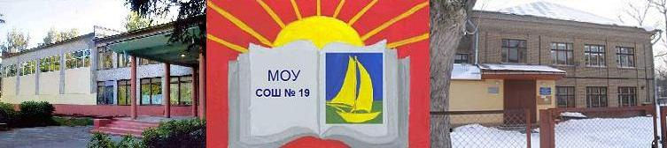
История нашей школы
Школа была открыта в 1937 году в поселке Пироговском, обучала детей не только жителей поселка, но и деревень, и населенных пунктов, расположенных вокруг поселка в пределах 15-километровой зоны.
1 сентября 1968 года было открыто новое здание, рассчитанное на 900 детей, обучающихся в одну смену (при наполняемости классов – 40-45 человек). В 1975 году школе был присвоен статус трудовой политехнической школы с производственным обучением. Опыт школы изучался на уровне Министерства образования СССР.
С 1997 года после капитального ремонта старое здание школы, которое долгое время принадлежало вечерней школе, ПТУ фабрики «Пролетарская победа», сельской школе искусств, было вновь передано средней школе №19, и в нем стали обучаться дети с 1 по 4 класс.
В настоящее время школа занимает два здания и работает в одну смену в режиме пятидневной недели, по-прежнему обслуживая большой микрорайон, в который входит не только поселок Пироговский, но и поселок Пирогово Мытищинского деревообрабатывающего завода, поселок Здравница при туберкулезной больнице №6 комитета здравоохранения г. Москвы, поселок Красной Звездочки, поселок Кардалента, деревни Пирогово, Коргашино, Зимино, Свиноедово, Высоково и др. Мы не отказываем в приеме и детеям из соседних микрорайонов: деревень Ульянково, Осташково, Жостово, Сорокино, Чивирёво, поселка пансионата «Клязьминское водохранилище». Особенность педагогического коллектива школы состоит в том, что 70% её учителей, вся администрация, включая директора, являются выпускниками школы.
Поэтому школа свято чтит свои традиции.

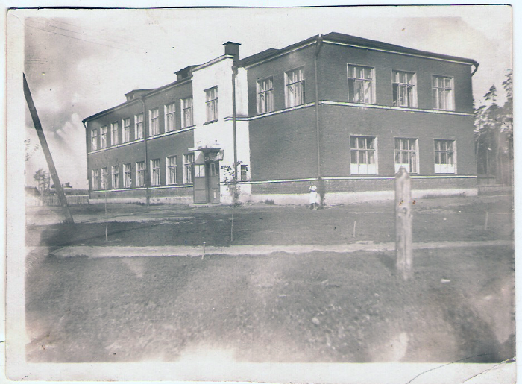
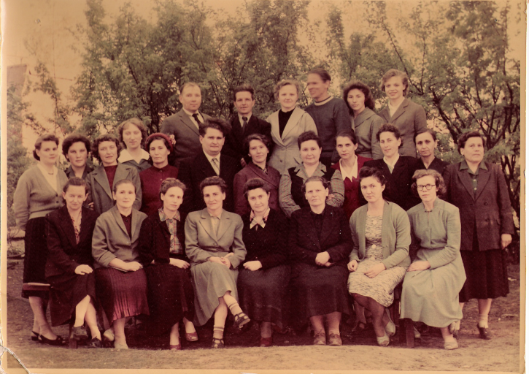



Что нового?
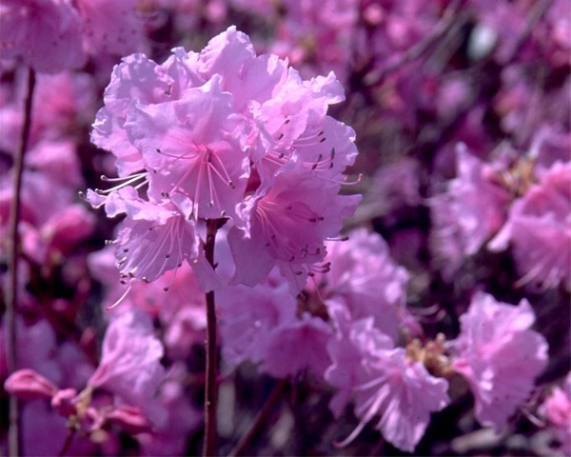

Красивые цифры!
В период с 2003 по 2008 уч. год в школе:
81% выпускников поступили в вузы;
5 золотых медалистов;
7 серебряных медалистов;
40 победителей районных, областных олимпиад;
42 участника школьной научно-практической конференции «Шаг в науку»;
12 лауреатов районной научно-практической конференции «Шаг в науку»;
67 лауреатов творческих конкурсов.
4 стипендиата Главы муниципального образования;
2 стипендиата Губернатора МО

В школе работает 50 педагогов:
2 являются победителями конкурсного отбора учителей в рамках национального проекта «Образование»
6 имеют звание «Отличник народного просвещения»
2 «Заслуженный работник образования Московской области»
1 «Заслуженный учитель РФ»
5 «Почётный работник общего образования»
1 лауреат премии Сороса
1 член Союза писателей РФ, его произведения печатаются в журналах «Слово», «Октябрь» и др.

Давайте познакомимся!

Баландина Лидии Афанасьевна работает в нашей школе с 1959 года, стаж работы 52 года

Медникова Галина Иосифовна работает в нашей школе с 1963 года, стаж работы 48 лет

Алексеева Светлана Ивановна работает в нашей школе с 1967 года, стаж работы 47 лет

Уткина Тамара Яковлевна работает в нашей школе с 1968 года, стаж работы 40 лет

Седова Юлия Александровна работает в нашей школе с 1968 года, стаж работы 41 год

Грачёва Любовь Николаевна работает в нашей школе с 1969 года, стаж работы 39 лет

Худицын Константин Алексеевич работает в нашей школе с 1969 года, стаж работы 47 лет

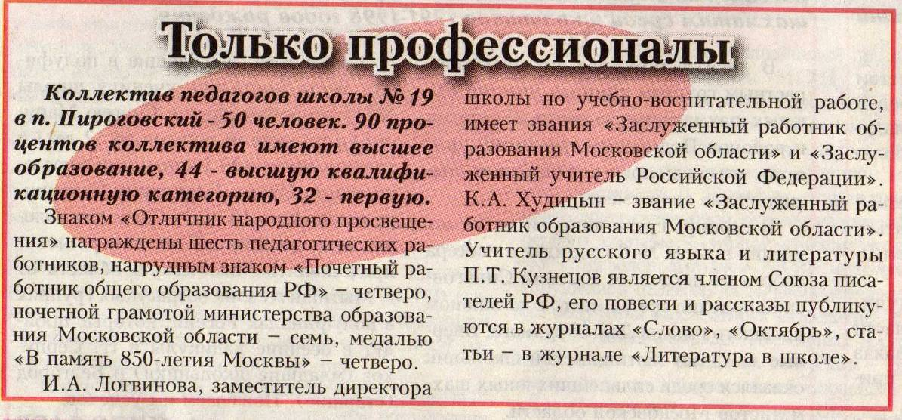

Газета Родники 10 октября 2008 года

Экология
22 сентября - День экологии.
Красивая пора осень, утром пахнет свежестью. Багровые краски осени наполняют воздух особым дыханием увядающих листьев. Приятно смотреть на теплые краски леса, слушать тишину, где уже редко слышны птичьи трели, и вдыхать полной грудью осенний воздух. Вот бы таким воздухом наполнился огромный город, где не было бы сумасшедших машин, несущихся обгоняя друг друга. Автомобили занимают в жизни людей лидирующее место. Многие привыкли к комфорту машины. Сел и поехал. И не хотят задумываться о том, насколько автомобильные выхлопы загрязняют атмосферу. От заводских труб тоже не меньше вреда. Однако легковых машин с каждым годом становится больше.
В некоторых странах есть дни, когда люди оставляют личный транспорт и пересаживаются на городской. Тем самым на дорогах меньше машин и город "дышит". В Москве тоже был объявлен День экологии. Но, к сожалению, очень мало кто смог отказаться от своего "железного коня". Прекрасный транспорт - велосипед. Нет от него загазованности и здоровья прибавит. Конечно, нет в городе стоянок для такого транспорта. Но все же хотелось, чтобы автолюбители хотя бы на один день оставили свою машину и прошлись пешком до своего рабочего места. Тогда и птицы, наверное, стали бы больше слышны, чем рев железных монстров.
Пичугина Анастасия 76 класс.

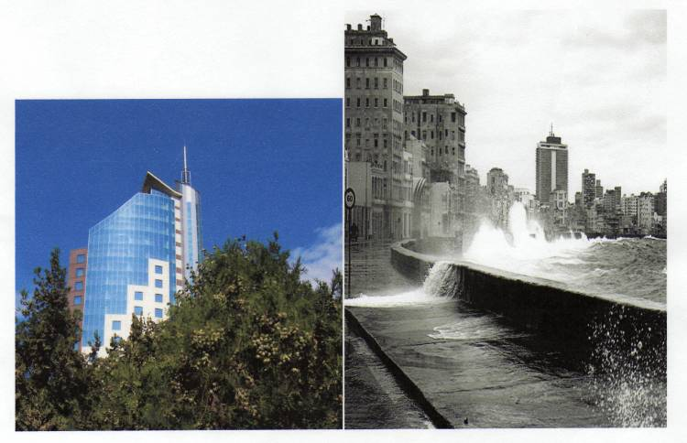
Живой мир вокруг нас.
Мы живём в посёлке Пироговский. Это красивое живописное место в Подмосковье.
Мы привыкли к тому, что нас окружает, и не задумываемся о том, какой вред наносим своему лесу и реке.
Многие из нас разводят костры в лесу, оставляя после себя кучу мусора, вырубают деревья, ломают кусты, рвут цветы. Иногда кем-то брошенная непогашенная сигарета может стать причиной пожара в лесу. Ущерб от лесных пожаров бывает огромным. Но вред причиняемый ими, как правило, непоправим.
Кто-то засоряет реки и водоёмы, отдыхая на пляжах. А ведь везде: и в лесу, и в реке живут звери, птицы, рыбы. И все они страдают от нашего бесхозяйственного, а порой жестокого отношения к ним. Давайте задумаемся над всем этим! Попробуем изменить наше отношение ко всему, что живёт вокруг нас. Ведь это природа! А её надо беречь!
Филин Антон 7Б класс.

Человек и природа в городе
Сегодня особо остро стоит проблема загрязнения городов. Воздух отравляют выхлопы миллионов автомобилей, ядовитые выбросы заводов. Над городами стоит такой смог, что по ночам иногда трудно различить на небе звезды. Ежегодно вырубаются огромные площади деревьев, а они очищают воздух от вредных выбросов и выделяют кислород. В воду сбрасываются тонны отходов, и ее опасно не только пить, но даже просто купаться в ней. В реках моют машины, бросают в них всевозможный мусор. В результате реки мелеют, в них перестает водиться рыба, птицы больше не прилетают на их берега.
Хочется вспомнить о том, что раньше люди очень бережно относились к природе, а сейчас все изменилось. Люди забывают, что природа их второй дом. Не стоит срывать прекрасные цветы с клумб, бросать мусор, ходить по газонам.
Я считаю, что ведущую роль в этом играет семья и школа. В детстве родители знакомят ребенка с окружающей средой, приучают бережно относиться к ней, заботиться о животных и растениях. В школе любить и уважать природу дети учатся на уроках природоведения.

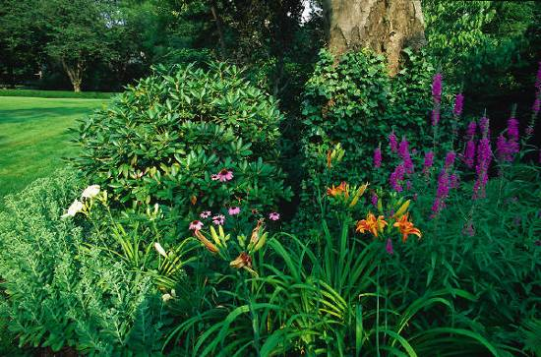

Милая моя, Школа 19!
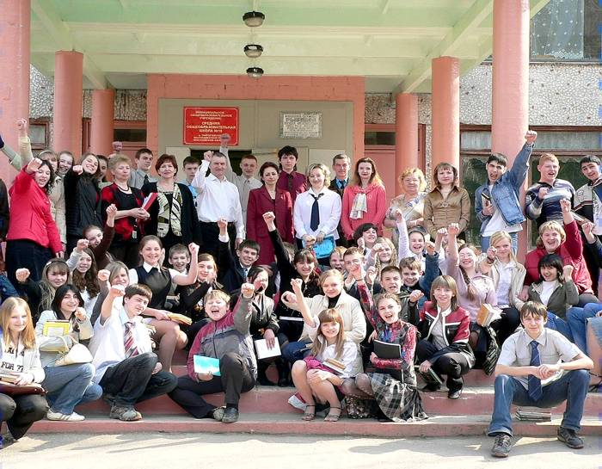
Сегодня день у вас особый-
Большой и славный юбилей.
И двери школы всем открыты.
Входите, гости, поскорей!

Собрались мы все вместе на праздник –
Нашей школы родной юбилей.
И звонок, наш весёлый проказник,
Нам сегодня звенит веселей.

***
Мы любим нашу школу.
Мы грызём гранит науки,
В школе мы не знаем скуки.
Нравится учиться всем,
Хотя встаём мы утром в семь.
Мы идём в любимый класс:
Он всю ночь скучал без нас.
Здесь вновь встречаем мы друзей
И любящих нас учителей.
Мы очень любим школу нашу,
Ведь нет её на свете краше.
Мы долгих лет ей пожелаем
И с юбилеем поздравляем!

Лазарева Анастасия.8а класс
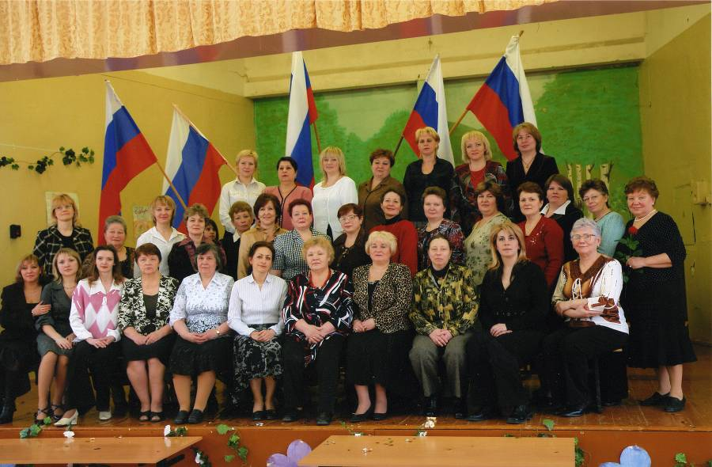

Над выпуском работали:
Солдатова Алёна
Лазарева Настя
Пичугина Анастасия
Филин Антон

***
Кленовые листья опали,
Шуршат под ногами ковром;
Но я не поддамся печали,
Ходить буду в школу кругом,
Чтоб дольше вдыхать этот воздух,
Чтоб чувствовать солнца тепло,
Чтоб птиц улетающих крики
Напомнили: «Лето ушло.»

Колонин Сергей (7в класс) Выпускник школы 2006 г.



